**KARYA ILMIAH AKHIR**

**STUDI KASUS PADA PASIEN DENGAN POST OPERASI APPENDECTOMY DI RUMAH SAKIT SWASTA**

**SURABAYA**



**OLEH:**

**PLACIDA BEATRIX LELLY HARO**

**202404014**

**PROGRAM STUDI PENDIDIKAN PROFESI NERS**

**SEKOLAH TINGGI ILMU KESEHATAN KATOLIK**

**ST. VINCENTIUS A PAULO**

**SURABAYA**

**2025**

**KARYA ILMIAH AKHIR**

**STUDI KASUS PADA PASIEN DENGAN POST OPERASI APPENDECTOMY DI RUMAH SAKIT SWASTA**

**SURABAYA**



**OLEH:**

**PLACIDA BEATRIX LELLY HARO**

**202404014**

**PROGRAM STUDI PENDIDIKAN PROFESI NERS**

**SEKOLAH TINGGI ILMU KESEHATAN KATOLIK**

**ST. VINCENTIUS A PAULO**

**SURABAYA**

**2025**

# HALAMAN PERNYATAAN GELAR

**STUDI KASUS PADA PASIEN DENGAN POST OPERASI APPENDECTOMY DI RUMAH SAKIT SWASTA   
SURABAYA**

**KARYA ILMIAH AKHIR**



**OLEH:**

**PLACIDA BEATRIX LELLY HARO**

**202404014**

**PROGRAM STUDI PENDIDIKAN PROFESI NERS**

**SEKOLAH TINGGI ILMU KESEHATAN KATOLIK**

**ST. VINCENTIUS A PAULO**

**SURABAYA**

**2025**

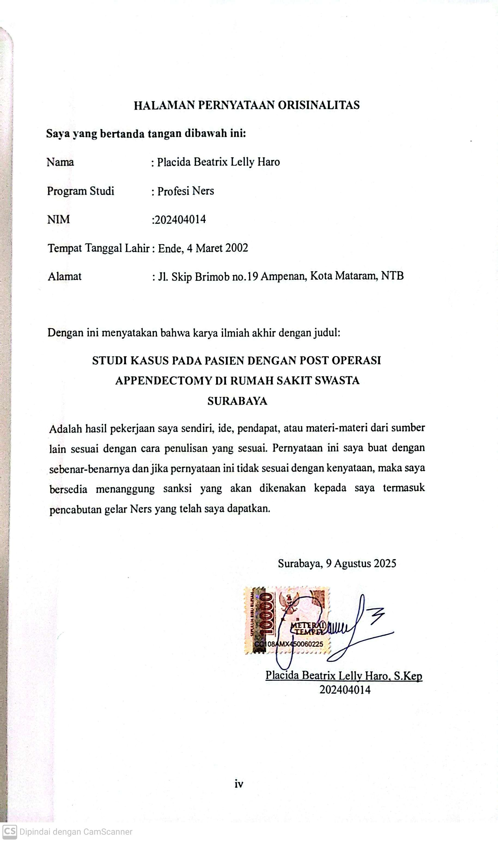

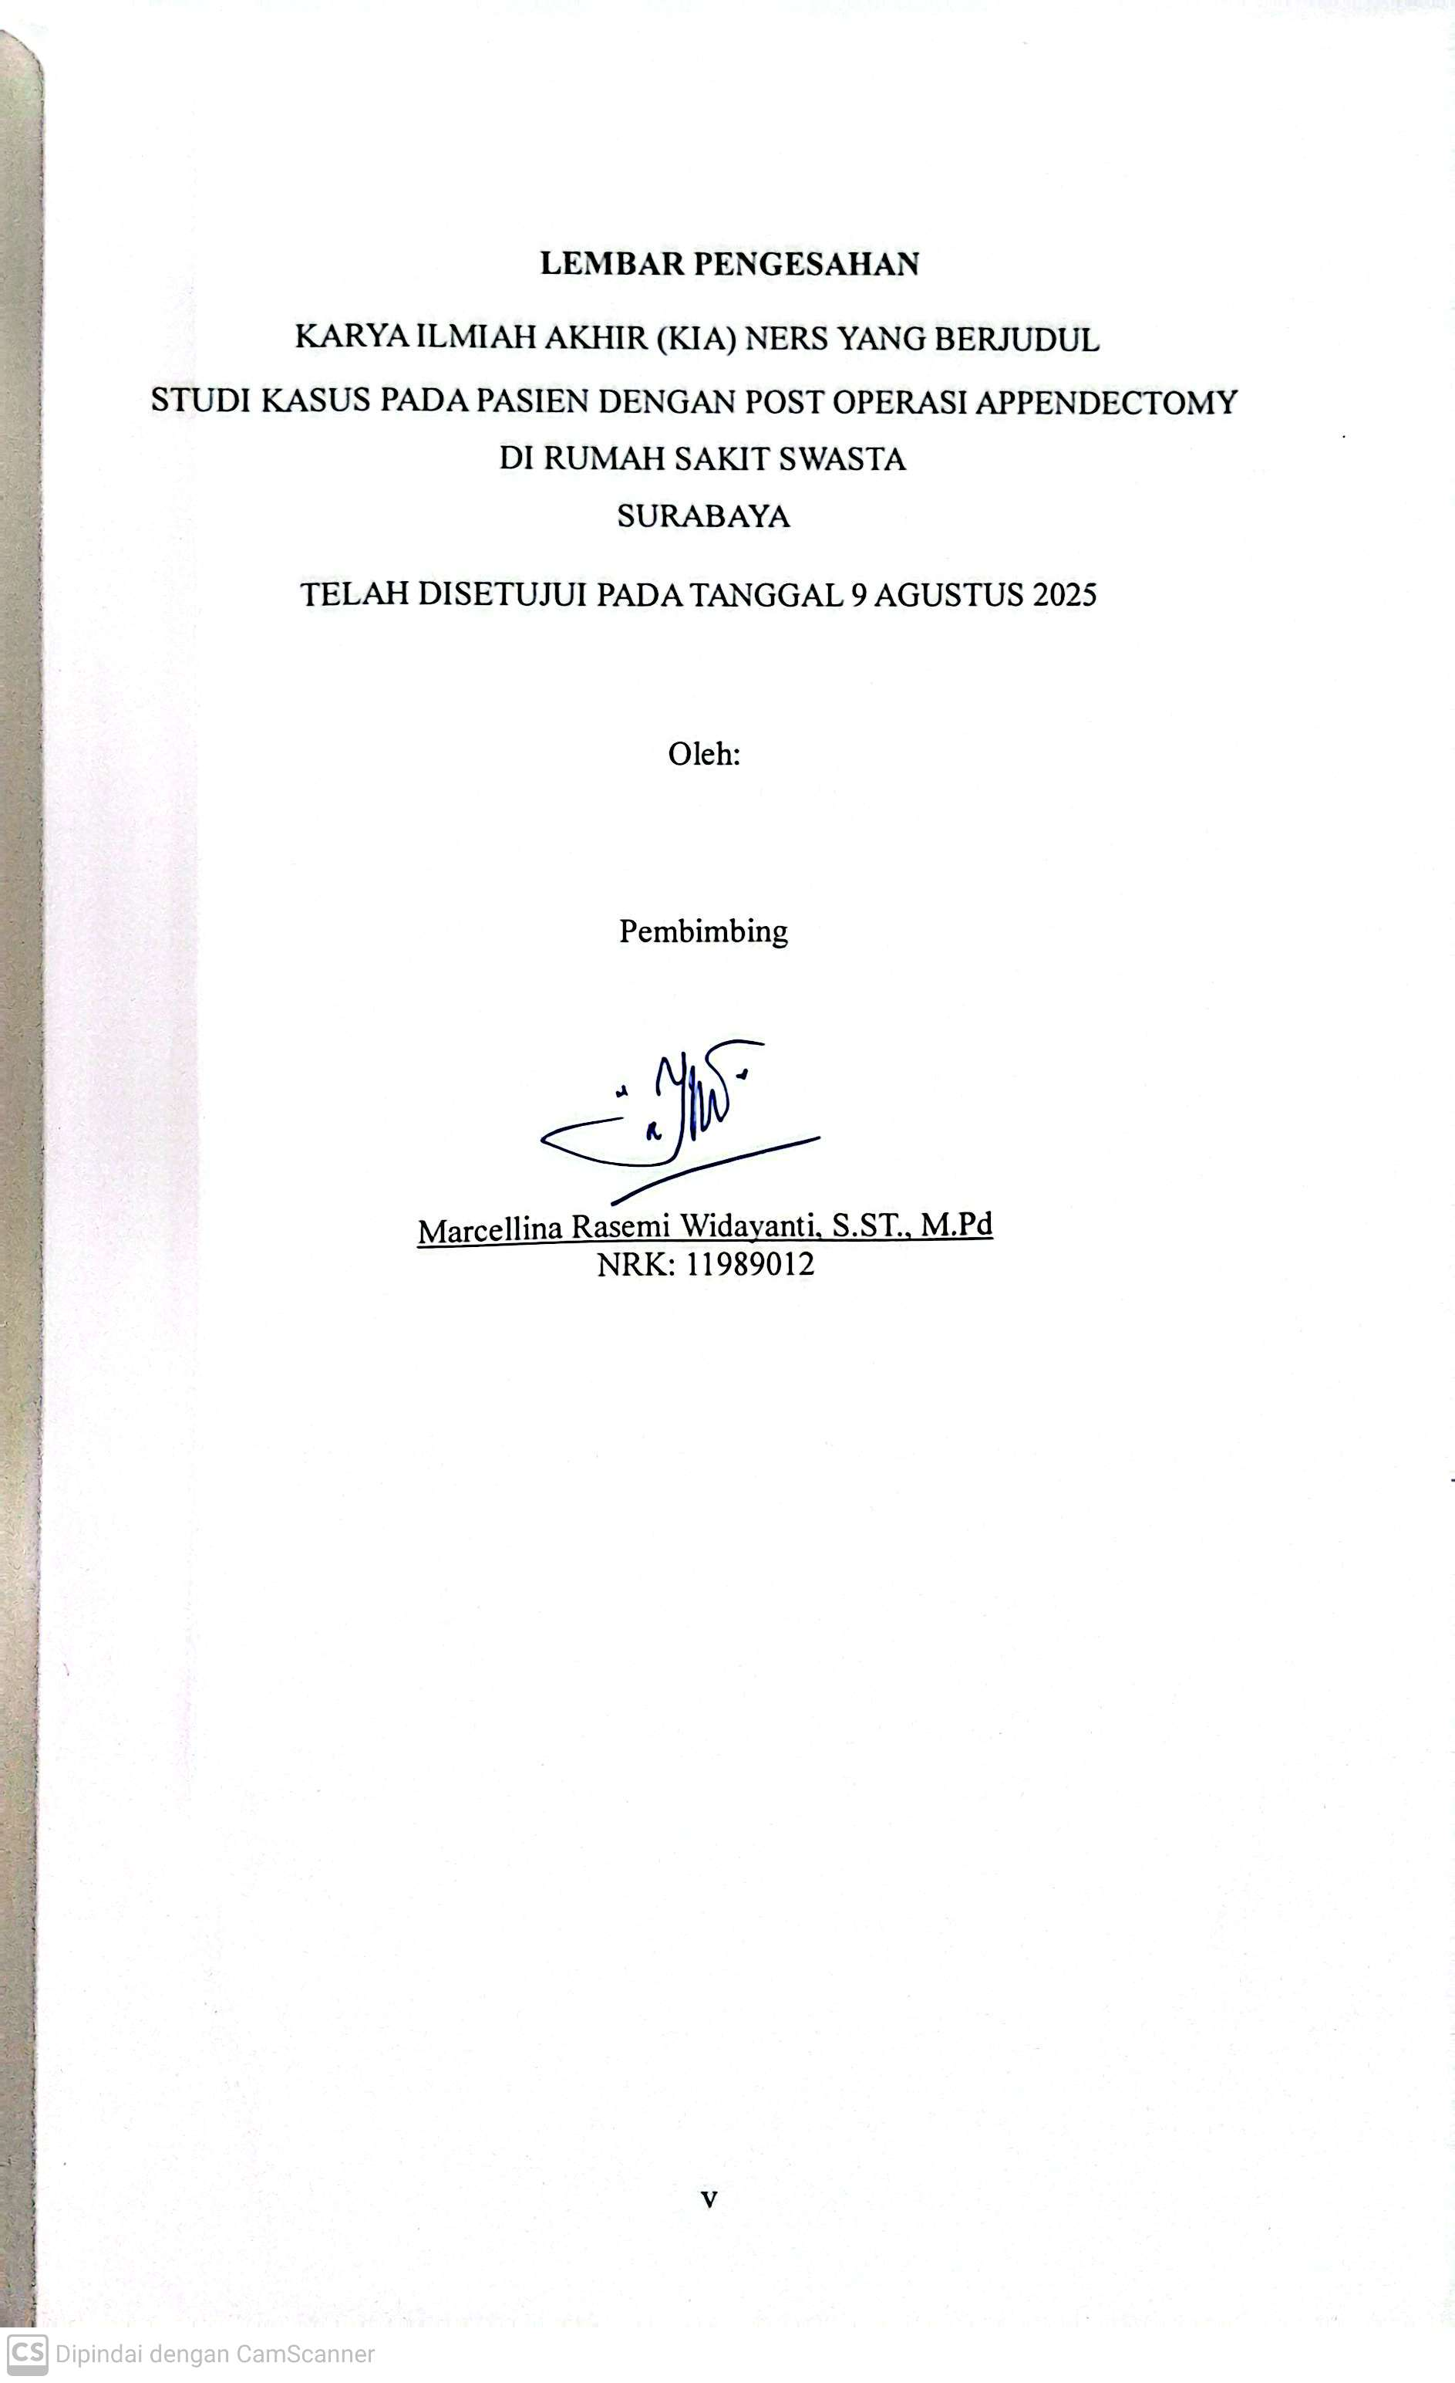

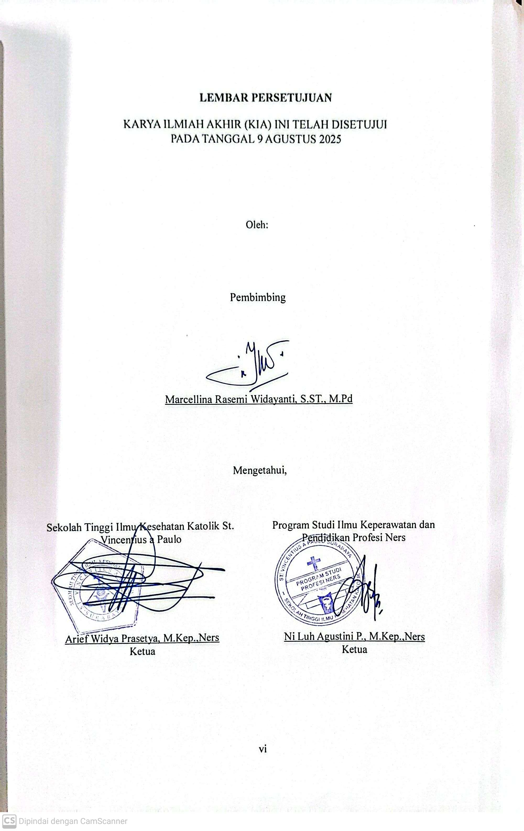

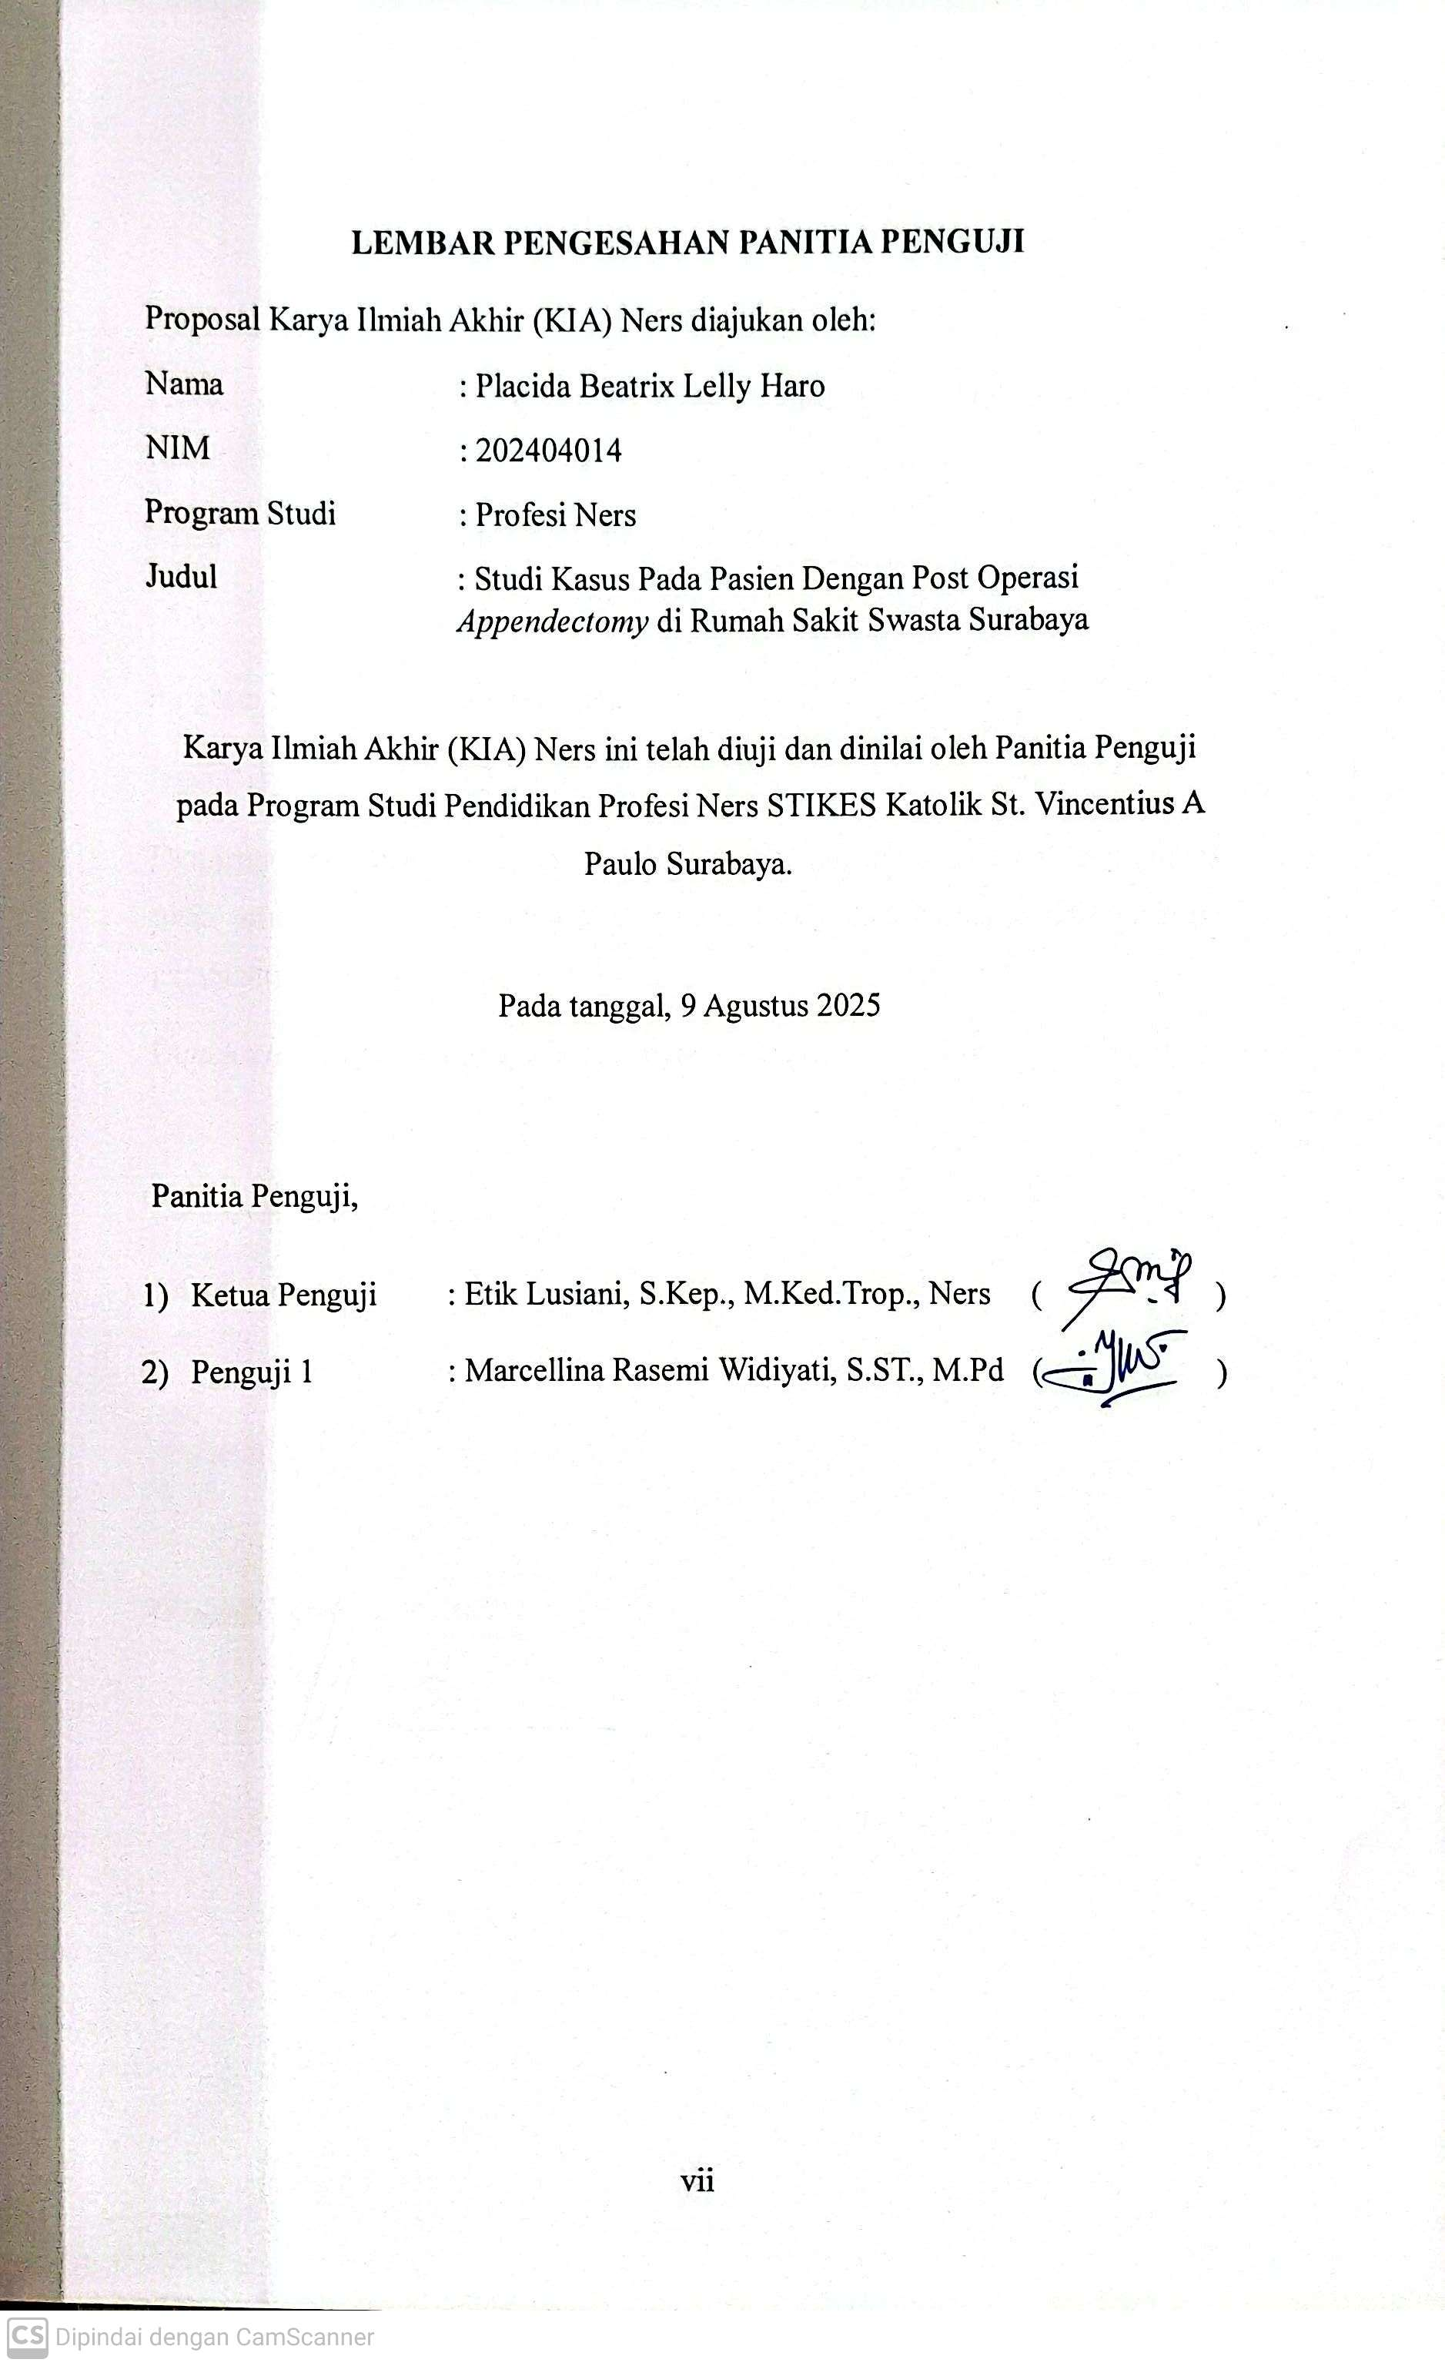

# PERNYATAAN PERSETUJUAN PUBLIKASI KIA UNTUK KEPENTINGAN AKADEMIS

Sebagai civitas akedemika STIEKS Katolik St. Vincentius a Paulo Surabaya, saya yang bertanda tangan dibawah ini:

Nama : Placida Beatrix Lelly Haro

NIM : 202404014

Program Studi : Profesi Ners

Jenis Karya : KIA Ners

Demi pengembangan ilmu pengetahuan, menyetujui untuk melakukan publikasi pada jurnal dengan mencantumkan penulis yang ikut berperan dalam proses pembuatan KIA ini.

Demikian pernyataan ini saya buat dengan sebenarnya.

Surabaya, 9 Agustus 2025

Yang menyatakan,

(Placida Beatrix Lelly Haro)

# KATA PENGANTAR

Puji dan syukur penulis panjatkan kepada Tuhan Yang Maha Esa, karena atas berkat dan anugrah penyertaan-Nya penulis dapat menyelesaikan karya ilmiah akhir ini yang berjudul **“Studi Kasus Pada Pasien dengan Post Operasi Appendectomy di Rumah Sakit Swasta Surabaya”.**

Pada kesempatan ini penulis mengucapkan terima kasih kepada beberapa pihak yang telah mendukung dan membimbing dalam menyelesaikan karya ilmiah akhir ini. Oleh karena itu, perkenankan penulis mengucapkan terima kasih dengan tulus kepada :

1. Ibu Marcellina Rasemi Widayanti, S.ST., M.Pd selaku dosen Pembimbing yang telah bersedia meluangkan waktunya untuk membimbing, memberikan masukan, serta mengarahkan penulis dalam hal pembuatan karya ilmiah akhir ini.
2. Ibu Etik Lusiani, S.Kep., M.Ked.Trop., Ners selaku penguji yang telah bersedia meluangkan waktunya untuk membimbing, memberikan masukan, serta mengarahkan penulis dalam hal pembuatan karya ilmiah akhir ini.
3. Ibu Ni Luh Agustini Purnama, M.Kep., Ners selaku ketua program studi profesi NERS yang selalu mengingatkan kami untuk rajin berkonsultasi dengan pembimbing.
4. Bapak Arief Widya Prasetya, M.Kep., Ners selaku ketua STIKES Katolik St Vincentius a Paulo Surabaya yang telah memberikan kesempatan dan fasilitas kepada kami untuk mengikuti dan menyelesaikan studi profesi NERS.
5. Semua dosen-dosen stikes dan khususnya dosen-dosen Profesi NERS yang sudah membantu dan memberikan ilmu selama perkualiahan serta bimbingan kepada penulis.
6. Pembimbing Klinik di Rumah Sakit yang telah membantu membimbing dan mengarahkan dalam mencari kasus
7. Kedua orang tua, bapak Benediktus Haro dan ibu Lusia Indawati, kakak-kakak saya serta adik saya yang telah mendukung, memotivasi serta doa yang tiada henti-hentinya selama proses perkuliahan khususnya dalam penyusunan karya ilmiah akhir ini.
8. Sahabat-sahabat terkasih yang selalu menghibur, menyemangati penulis, serta memberikan dukungan dan doa.
9. Seluruh pihak yang telah membantu dalam menyelesaikan porposal karya ilmiah akhir ini dan telah mendoakan demi suksesnya tugas akhir ini.
10. Kepada pihak responden yang telah bersedia ikut serta dalam

Semoga Tuhan Yesus Kristus senantiasa membalas kebaikan semua pihak yang telah memberikan kesempatan dan dukungan menyelesaikan usulan penelitian ini. Penulis sadar bahwa karya ilmiah akhir ini masih jauh dari sempurna, tetapi penulis berharap semoga karya ilmiah akhir ini bermanfaat bagi pembaca dan juga keperawatan.

Surabaya, 9 Agustus 2025

Penulis

# DAFTAR ISI

Halaman Pernyataan Gelar iii

Halaman Pernyataan Orisinalitas iv

Lembar Pengesahan v

Lembar Persetujuan vi

Lembar Pengesahan Panitia Penguji vii

Pernyataan Persetujuan Publikasi Kia Untuk Kepentingan Akademis viii

Kata Pengantar ix

Daftar Isi xi

Daftar Tabel xiv

Daftar Bagan xv

Daftar Lampiran xvi

Daftar Singkatan xvii

BAB 1 PENDAHULUAN 1

1.1 Latar Belakang 1

1.2 Pembatasan Masalah dan Rumusan Masalah 4

1.2.1 Pembatasan Masalah 4

1.2.2 Rumusan Masalah 4

1.3 Tujuan Penelitian 4

1.3.1 Tujuan Umum 4

1.3.2 Tujuan Khusus 5

1.4 Manfaat Penelitian 5

1.4.1 Manfaat Teoritis 5

1.4.2 Manfaat Praktis 5

BAB 2 TINJAUAN PUSTAKA 6

2.1 Apendisitis 6

2.1.1 Pengertian Apendisitis 6

2.1.2 Konsep *Appendectomy* 10

2.2 Web Of Caution (WOC) 21

2.3 Teori Asuhan Keperawatan 22

2.3.1 Pengkajian 22

2.3.2 Diagnosa Keperawatan 29

2.3.3 Intervensi Keperawatan 30

2.3.4 Implementasi 36

2.3.5 Evaluasi 37

2.3.6 Re-assessment 38

2.4 Review Artikel Jurnal 38

2.5 Kerangka Konseptual 41

BAB 3 HASIL DAN PEMBAHASAN 42

3.1 Desain Penelitian 42

3.2 Batasan Istilah 42

3.3 Partisipan 42

3.4 Lokasi dan Waktu 43

3.5 Pengumpulan Data 43

3.5.1 Wawancara 43

3.5.2 Pemeriksaan Fisik 43

3.5.3 Studi Dokumentasi 44

3.6 Analisa Data 44

3.6.1 Pengumpulan Data 45

3.6.2 Mereduksi Data 45

3.6.3 Penyajian Data 45

3.6.4 Kesimpulan 45

3.7 Etika Penelitian 46

3.7.1 Informed consent (lembar persetujuan) 46

3.7.2 Anonimity (tanpa nama) 46

3.7.3 Confidentiality (kerahasiaan) 47

BAB 4 HASIL DAN PEMBAHASAN 48

4.1 Hasil 48

4.1.1 Gambaran Lokasi Pengambilan Data 48

4.1.2 Pengkajian 48

4.1.3 Diagnosa Keperawatan 52

4.1.4 Perencanaan Tindakan Keperawatan 52

4.1.5 Pelaksanaan 53

4.1.6 Evaluasi 54

4.2 Pembahasan 55

4.2.1 Data Fokus 55

4.2.2 Diagnosa Keperawatan 64

4.2.3 Rencana Keperawatan Yang Diimplementasikan 65

4.2.4 Evaluasi 66

BAB 5 SIMPULAN DAN SARAN 68

5.1 Simpulan 68

5.1.1 Data Fokus 68

5.1.2 Diagnosa Keperawatan 68

5.1.3 Rencana Keperawatan 69

5.1.4 Evaluasi Keperawatan 69

5.2 Saran 69

5.2.1 Bagi Pasien 69

DAFTAR PUSTAKA 71

LAMPIRAN 74

# DAFTAR TABEL

Tabel 2.1 Review Artikel Jurnal 38

Tabel 4.1 Analisa Data Pada Pasien Dengan Diagnosa Medis Post Operasi Explorasi Laparoskopi SOD +Appendictomy di Rumah Sakit Swasta Surabaya Tahun 2024 51

Tabel 4.2 Diagnosa Keperawatan Pada Pasien Dengan Diagnosa Medis Post Operasi Explorasi Laparoskopi SOD +Appendictomy di Rumah Sakit Swasta Surabaya Tahun 2024 52

Tabel 4.3 Perencanaan Tindakan Keperawatan Pada Pasien Dengan Diagnosa Medis Post Operasi Explorasi Laparoskopi SOD +Appendictomy di Rumah Sakit Swasta Surabaya Tahun 2024 52

Tabel 4.4 Pelaksanaan Pada Pasien Dengan Diagnosa Medis Post Operasi Explorasi Laparoskopi SOD +Appendictomy di Rumah Sakit Swasta Surabaya Tahun 2024 53

Tabel 4.5 Evaluasi Pada Pasien Dengan Diagnosa Medis Post Operasi Explorasi Laparoskopi SOD +Appendictomy di Rumah Sakit Swasta Surabaya Tahun 2024 54

# DAFTAR BAGAN

Bagan 2. 1 Kerangka Masalah Post Operasi Appendectomy 21

Bagan 2. 2 Kerangka Konseptual Asuhan Keperawatan Pada Pasien Dengan Post Operasi Appendectomy 41

# DAFTAR LAMPIRAN

Lampiran 1 Asuhan Keperawatan 74

Lampiran 2 Artikel Jurnal 101

Lampiran 3 Lembar Bimbingan Porposal Karya Ilmiah Akhir 107

# DAFTAR SINGKATAN

CRP = *C-Reactive Protein*

IDO = Infeksi Daerah Operasi

Kemenkes = Kementrian Kesehatan

LCS = *Liquor Cerebrospinalis*

MRI = *Magnetic Resonance Imaging*

NRS = *Numeric Rating Scale*

NSAID = *Nonsteroidal Anti-Inflammatory Drugs*

PPNI = Persatuan Perawat Nasional Indonesia

PQRST = *Provokatif, Quality, Region, Scale, Time*

SAB = *Sub-Arahcnoid Block*

SKRT = Survei Kesehatan Rumah Tangga

SOAP = Subyektif, Obyektif, Analisis, Perencanaan

SSP = Sistem Syaraf Pusat

TTV = Tanda-tanda Vital

USG = Ultrasonografi

WBC = *White Blood Cell*

WHO = *World Health Organization*